
第１９０号





発行所:青梅天使園 〒198-0023東京都青梅市今井1-2609-1 TEL0428-32-2250 FAX0428-32-2264 ｢ほほえみ｣編集部



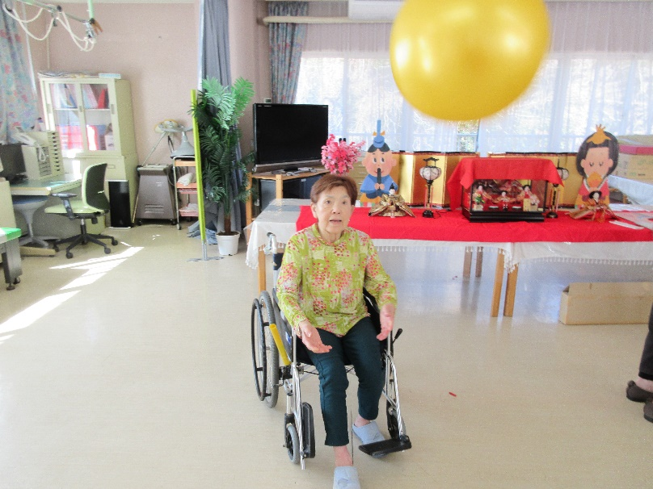
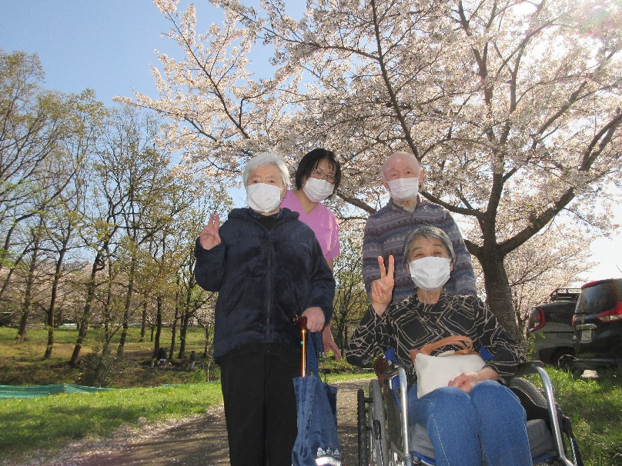

挨 拶
園長 藤本 稔巳
新年度を迎え皆様方にはますますご健勝のこととお慶び申し上げます。
昨年度はご家族様をはじめ、多くの方々からのご支援とご協力をいただき、誠にありがとうございました。
当園は、この四月で三十一年目を迎えました。平成六年四月十一日から利用者の入所が始まり、平均年齢は七十七歳八か月でした。この三十年間、大きな事故もなく運営できたのは、多くの諸先輩方や職員の努力のおかげであると、心から感謝いたします。
建物の老朽化、福祉人材不足、コロナ感染症等々、青梅天使園を取り巻く環境はますます厳しい状況ですが、一日一日を大切に、職員一同、丁寧な介護、看護のより一層の努力を重ねてまいりますので、今後も変わらぬご指導を賜りますよう心からお願い申し上げます。

安心 安満 安全
私たちは三つの安らぎを追求しています。
安心 敬愛の情のこもったサービスが常に提供されている安心あふれた生活
安満 安らかで楽しみに満ちた生活
安全 安全に十分配慮された生活
基本理念



新入職員紹介

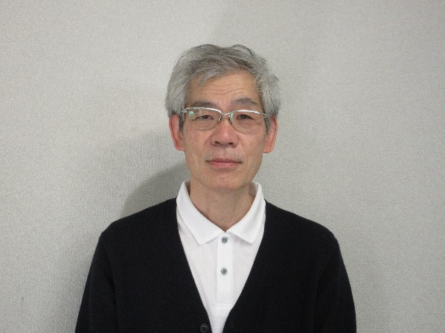
初めまして、今年の三月より介護支援専門員（ケアマネージャー）として入職しました稗田（ヒエダ）勇治と申します。私は、青梅天使園がある青梅市に隣接する、埼玉県入間市で育ちました。両親は、二人とも昭和七年生まれの九十二歳で現在も自宅で生活しております。これまでも高齢者施設で勤務をしてまいりました。高齢者を持つご家族の立場になり、安心した施設生活を送れるように対応させて頂きますので、ご遠慮なく面会時やお電話で、ご要望をお伝えください。

介護支援専門員
稗 田 勇 治
利用者の方々に心穏やかに落ち着いて施設生活を送って頂きますように寄り添った支援をさせて頂きます。不慣れなことも多いと思いますが、どうぞ宜しくお願い致します。





編集後記


去年は桜の開花が早かったですが、今年は入学シーズンに桜が咲き、雨もあまり降らずとても綺麗に桜を見ることができ、また、散り際の花吹雪も綺麗に舞っていました。
この先は、夏に向かい気温も上がっていきますので、皆様、体調には十分に気を付けてお過ごし下さい。
ほほえみ新聞では、今年度も利用者の方の笑顔が一つでも多くお伝えできるように作成してまいります。

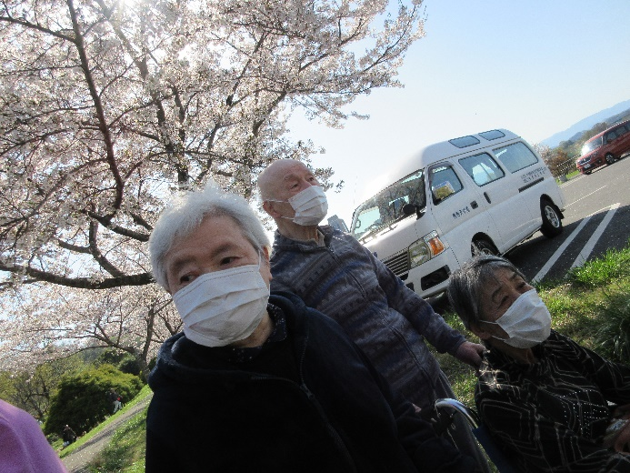

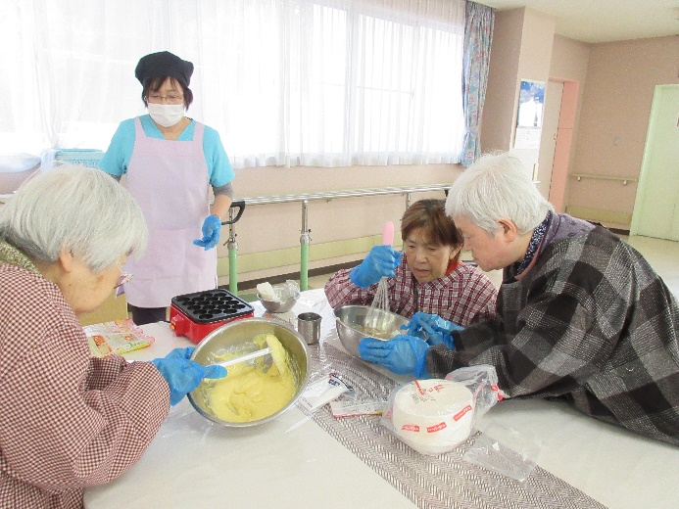
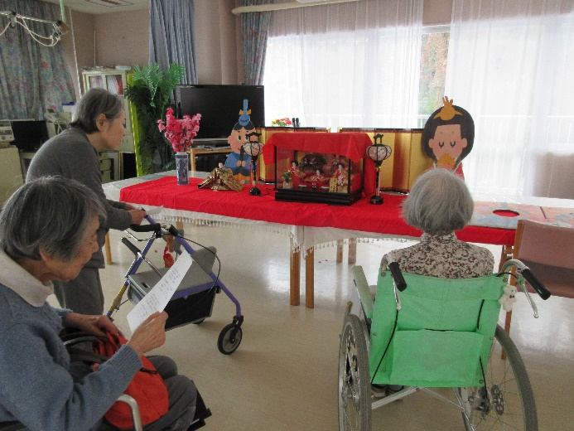
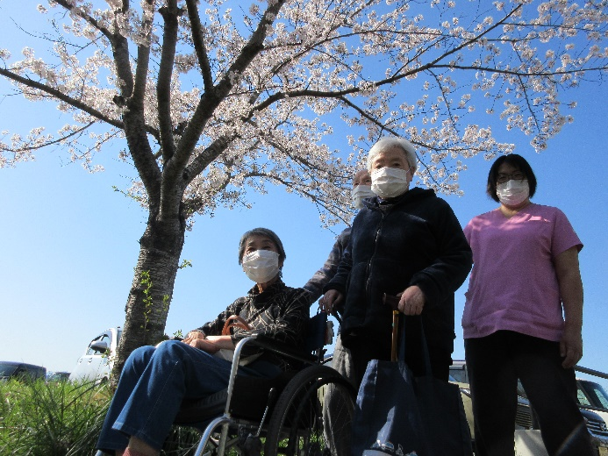

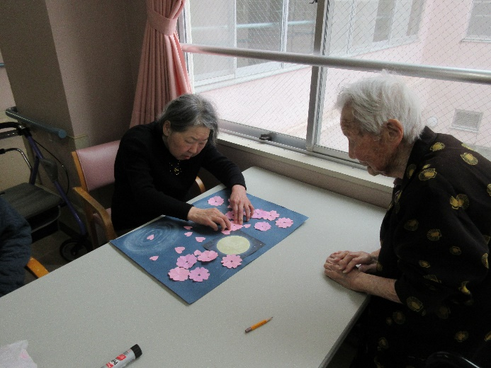
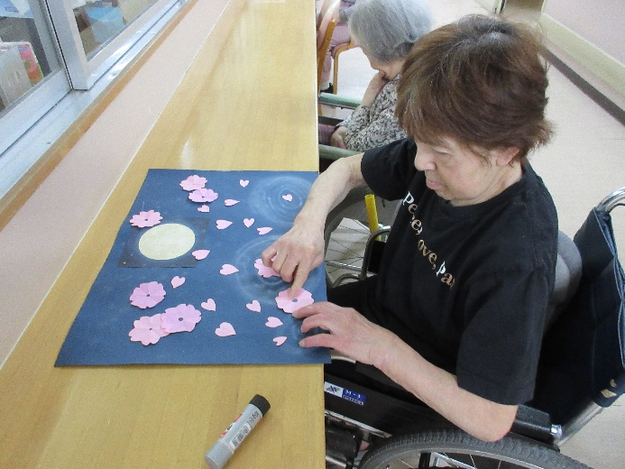
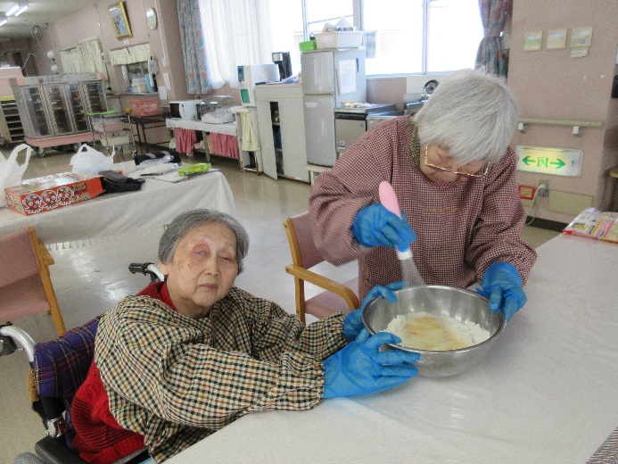

レクリエーションでは、釣りゲーム、ボール投げ、日光浴を行いました。
特に春らしく桜の花びらに見立てた切り絵を画用紙に貼り付けて頂き、綺麗な絵が完成しました。
クッキングクラブでは生地から作り、たこ焼き機でベビーカステラを作りました、皆さん手際よく作られ美味しいカステラを作られていました。
ひな祭りでは飾ってある雛人形を見ながら、ひな祭りの歌を唄いました。皆さん笑顔が多く、楽しまれていました。

